Методичний бюлетень
23 березня 2015 року в Новоолексіївському ПТУ-23 проходив тиждень «Інформатики», який складався з слідуючих заходів:
1. Конкурс «Марафон знань», в якому прийняли участь група №21, назва команди : «Трактористи» та група №13, назва команди «Оператори ПК».
З рахунком 9 : 4 перемогла команда «Операторів ПК»

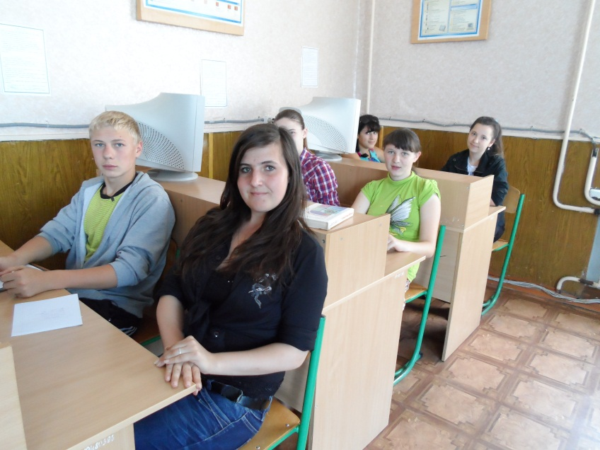

2. Виховний захід «Вплив соціальних мереж на учнів»., в ході якого викладач
формував адекватну уяву учнів про Інтернет, соціальні мережі, їх вплив на здоров’я людини та ознаки Інтернет-залежності
3. Конкурс «Зоряний час», в якому прийняла участь група №31, назви команд «Трактористи» та «Комбайнери».
З рахунком 2 : 5 перемогла команда «Комбайнери»
4. Відкритий урок. «Глобальна мережа Інтернет»

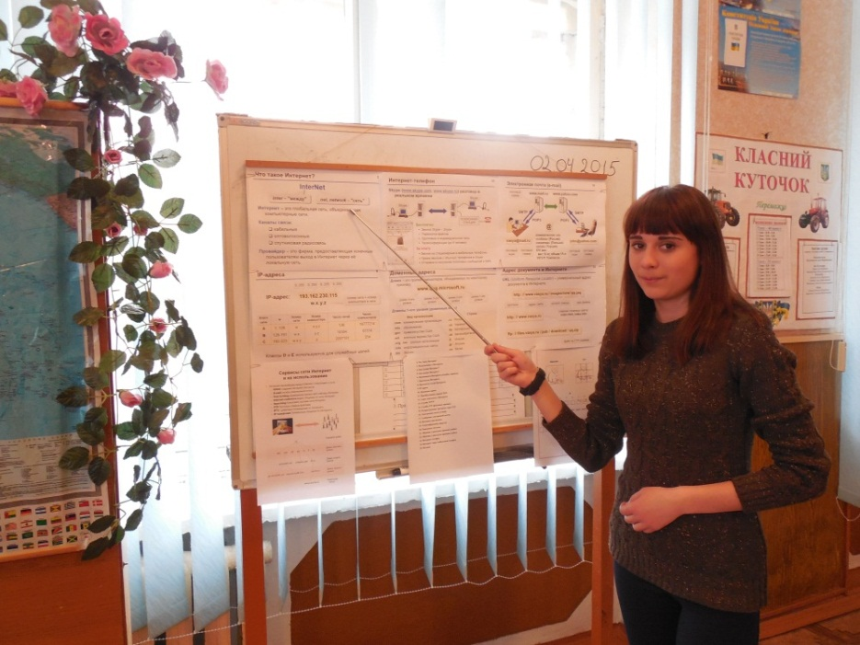

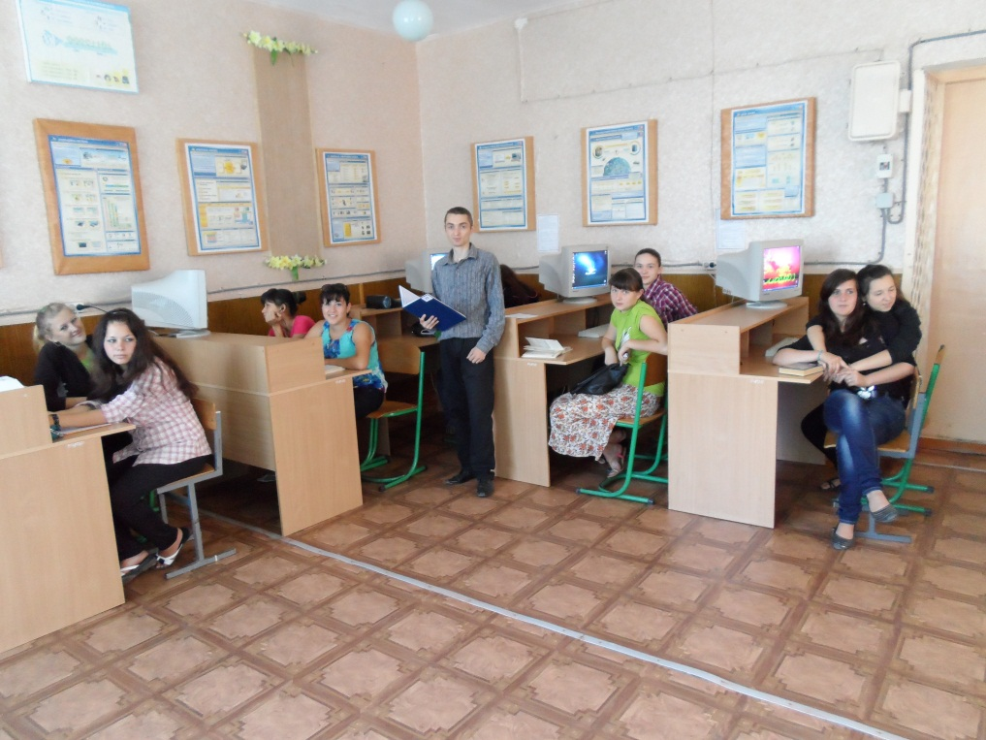

5. Конкурс «Оператори ПК». Учасниці цього конкурсу змагалися на краще складання свого власного резюме.

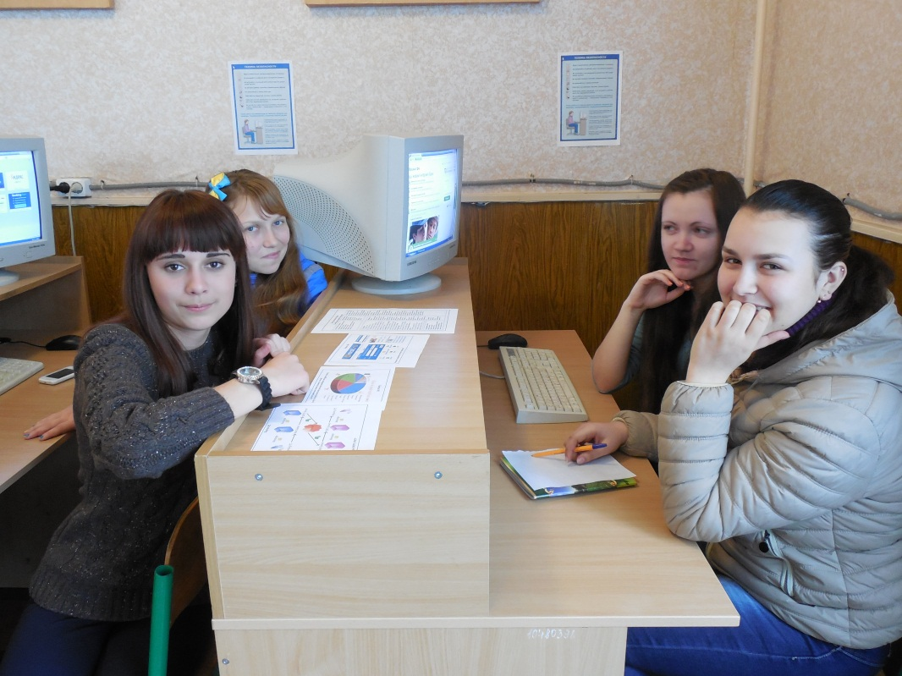

Переможцем стала Мустафаева Севіля – учениця групи №13

Методичний бюлетень

Османов Р. А. - викладач предмету «Інформаційні технології» прийняв участь у ІІ етапі обласного конкурсу викладачів ПТНЗ «Учитель року – 2015» (номінація «Інформаційні технології»). За результатами конкурсу «Інтелектуальний марафон», завданням якого було проходження тестів із педагогіки, психології, методики навчання та фахової майстерності; виконання творчого завдання із застосуванням персонального комп’ютера, Османов Р. А. став учасником ІІІ етапу конкурсу.

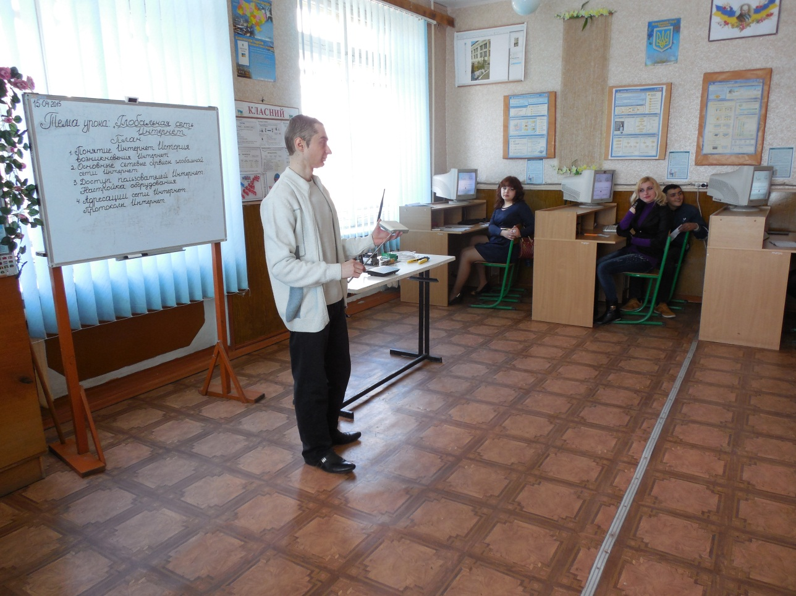

15 квітня 2015р. на базі навчального кабінету №3 професійно-технічного училища № 23 смт. Новоолексіївка викладачем спецдисциплін Османовим Р. А проведено відкритий урок в рамках ІІІ етапу обласного конкурсу викладачів ПТНЗ «Учитель року – 2015» (номінація «Інформаційні технології»).
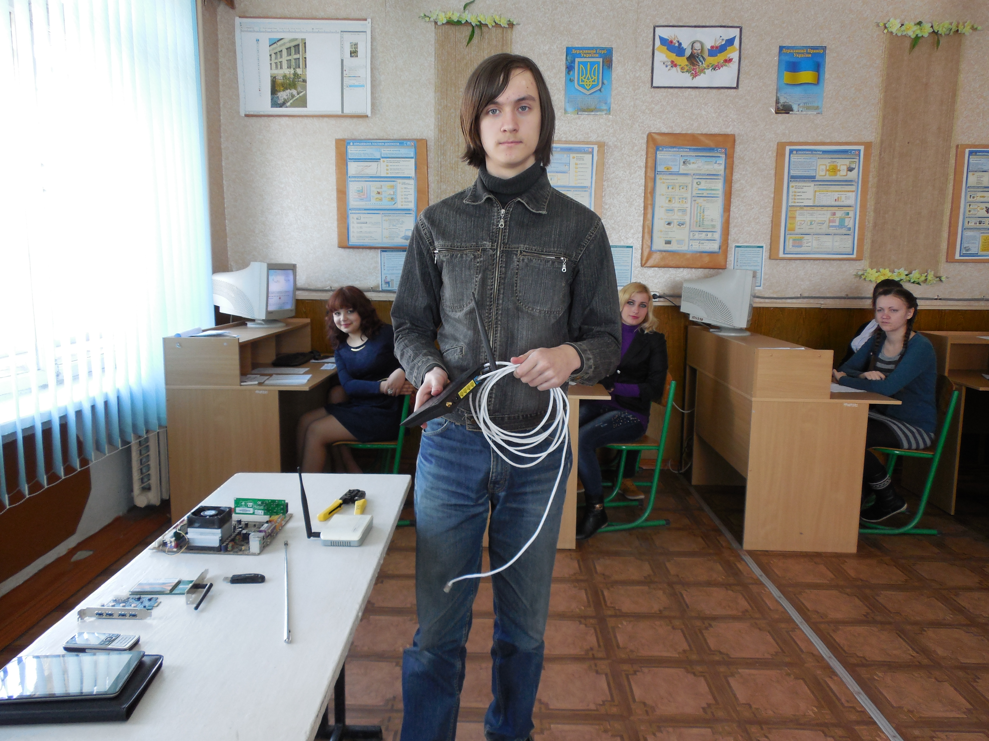
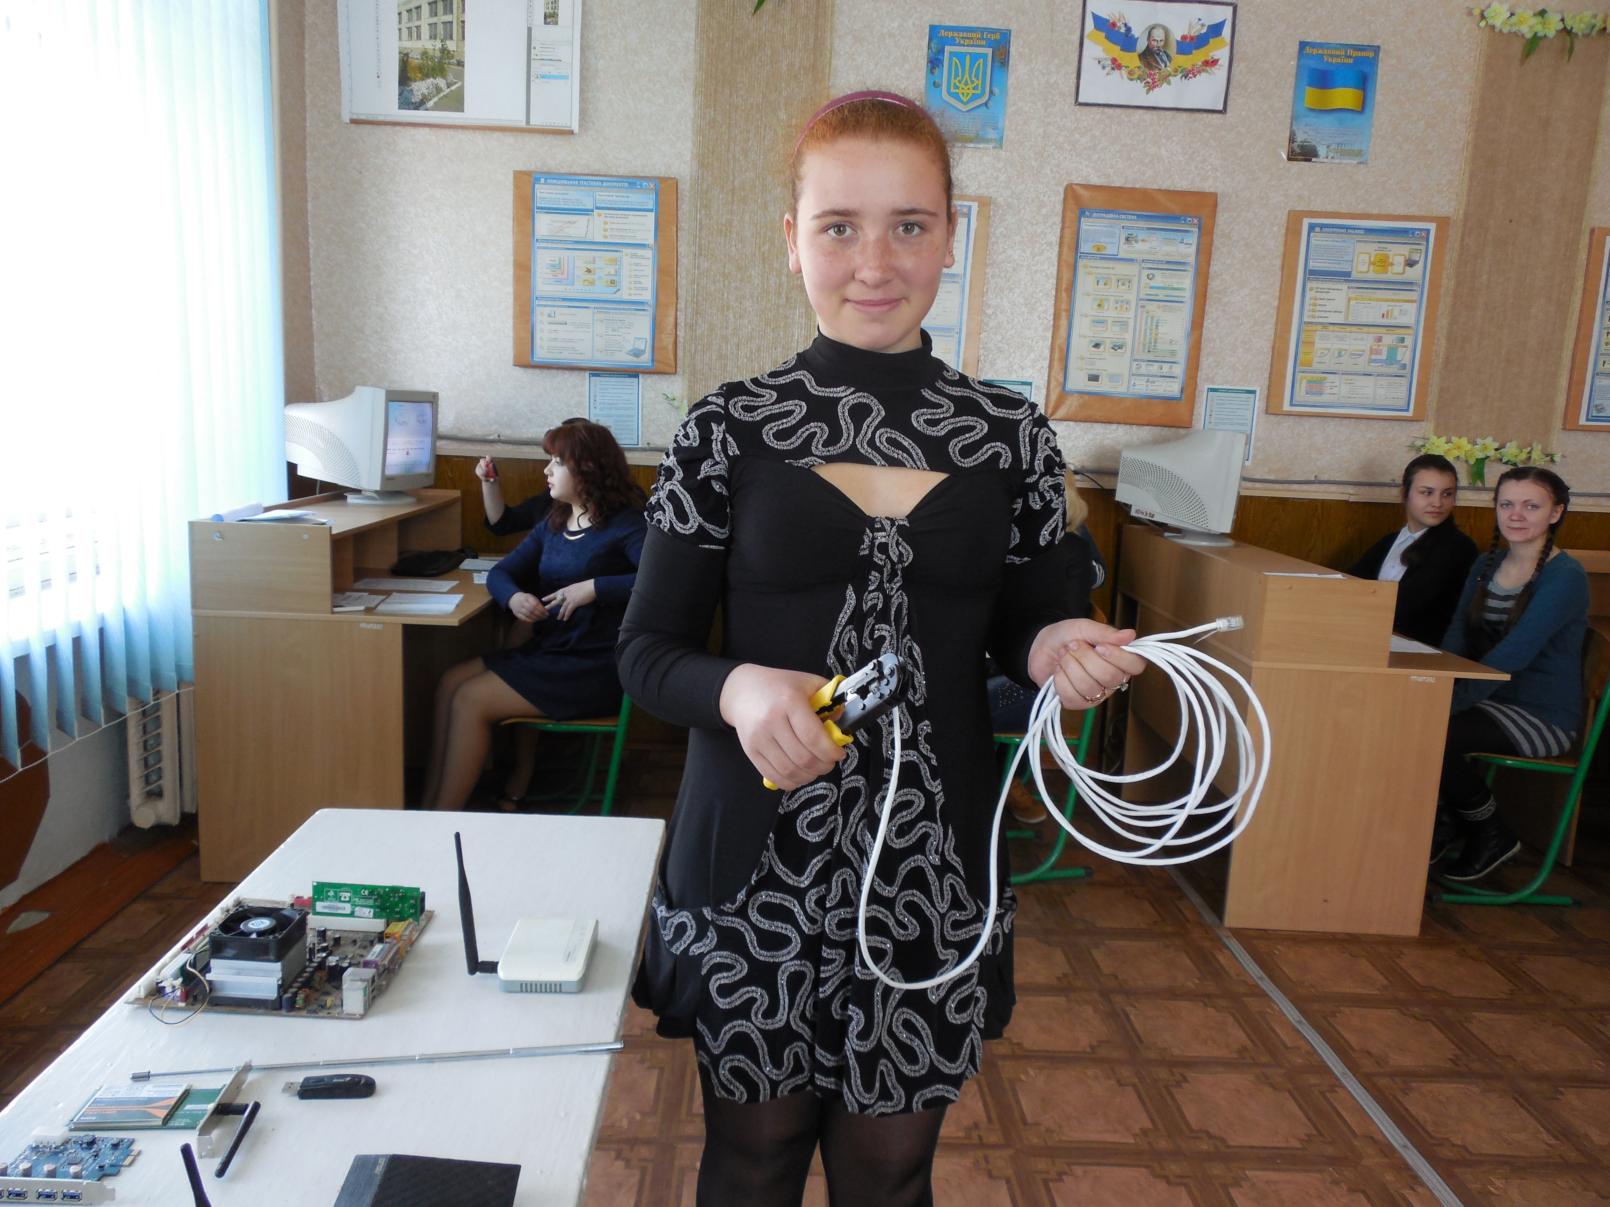

Урок засвоєння нових знань, формування навичок і вмінь учнів з теми «Глобальна мережа Інтернет» викладач провів з навчальною групою №13

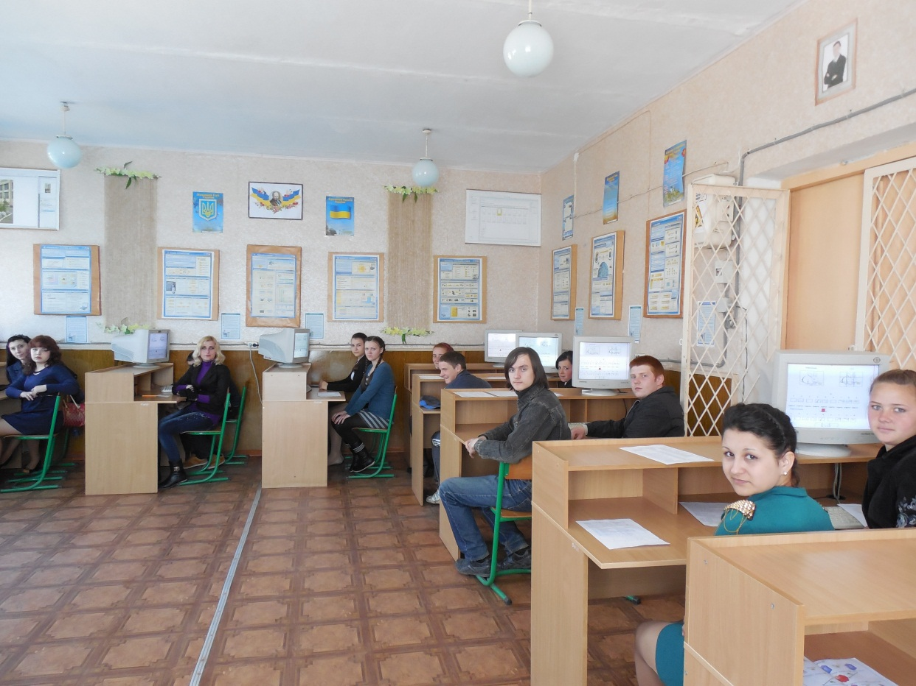

Використовуючи різні методи та прийоми навчання, мультимедійні презентації, роботу з картками-завданнями та тестовою програмою на ПК, елементи дистанційного навчання, учні добре усвідомили новий матеріал і практично закріпили його при роботі на комп’ютері.

